Маркетинговая деятельность на железнодорожном транспорте

Организацией, уполномоченной решать все вопросы с клиентами от имени железнодорожного транспорта при формировании и исполнении заказа на перевозку, а также профессионально занимающейся маркетинговой деятельностью на железнодорожном транспорте в сфере грузовых перевозок, является Система фирменного транспортного обслуживания (СФТО).
Маркетинговая деятельность в сфере грузовых перевозок представляет собой комплекс работ и мероприятий, выполняемых маркетинговыми подразделениями СФТО всех уровней в целях повышения доходности железных дорог и максимального удовлетворения спроса на перевозки грузов. Она включает следующие основные направления: маркетинговые исследования; текущее планирование (прогнозы объемов перевозок грузов железнодорожным транспортом); поддержка стратегического планирования (экономические обоснования, предложения и рекомендации по проведению эффективной маркетинговой стратегии и тактики работы железных дорог ОАО «РЖД» на транспортном рынке в сфере грузовых перевозок, а также программ маркетинговых мероприятий); маркетинговый менеджмент – взаимодействие с субъектами маркетинга (клиентами, поставщиками сопутствующих услуг, перевозчиками); контроль исполнения маркетинговых программ и планов.
Эффективное управление маркетингом на железнодорожном транспорте требует обоснованного достоверного предвидения ситуации на транспортном рынке, оказания влияния на пользователей и рынок на основе разработки планов маркетинга в отрасли.
Основными целями маркетингового планирования являются прогнозирование спроса на транспортные услуги и разработка комплекса мероприятий (программы) действий транспорта для обеспечения стабильности этого спроса и улучшения финансово-экономического положения железных дорог, повышения их конкурентоспособности.
В системе фирменного транспортного обслуживания (СФТО) грузовладельцев задачи стратегического планирования маркетинга и координации маркетинговой деятельности железных дорог выполняет Центр Фирменного Транспортного Обслуживания (ЦФТО). ЦФТО осуществляет методическую поддержку маркетинговой деятельности дорог при участии Дорожных Центров Фирменного Транспортного Обслуживания (ДЦФТО) и разрабатывает планы тактических мероприятий маркетинга.
Маркетинговая деятельность железной дороги включает обследование экономики района тяготения железной дороги, спроса грузовладельцев на транспортные услуги, разработку необходимого комплекса услуг по его стимулированию.
Целями маркетингового планирования являются:
- поиск новых, нетрадиционных путей обслуживания грузовладельцев с целью их привлечения на железнодорожный транспорт;
- анализ, выбор и контроль реализации мероприятий по повышению качества работы и обслуживание клиентов, в том числе – технических и технологических мероприятий;
- разработка предложений по стимулированию спроса на транспортные услуги;
- поиск возможностей изменения инфраструктуры железнодорожного транспорта с целью более эффективной его работы в регионе, обслуживаемом дорогой;
- организация рекламной деятельности на транспорте;
- анализ и развитие дополнительных видов деятельности, в том числе по обслуживанию грузовладельцев и других пользователей железных дорог.
Проведение этой работы осуществляется в комплексе плановых мероприятий на дороге и оформляется в виде плана маркетинга, процесс планирования которого схематично представлен на рис. 1.
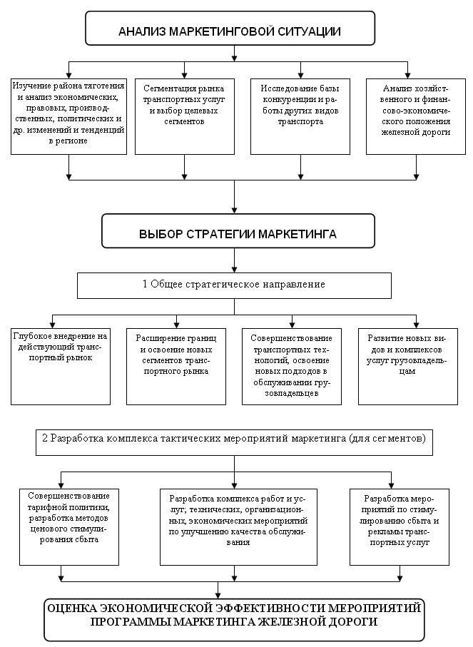

Рис.1. План маркетинга транспортного предприятия

Таким образом, план маркетинга железной дороги в области обслуживания грузовладельцев охватывает деятельность практически всех ее структурных единиц на уровне тактических мероприятий маркетинга и объединяет их работу для достижения роста прибыли, повышение рентабельности и доходности перевозок грузов за счет оперативного, качественного обслуживания клиентов и помощи в решении их проблем, связанных с производством и транспортировкой продукции.
План маркетинга железной дороги должен содержать стратегические направления ее деятельности и план (программу) тактических маркетинговых мероприятий для достижения стратегии на ближайший отчетный период.
Работу по составлению плана маркетинга необходимо начинать с характеристики существующей системы планирования, рассмотрения и анализа ее элементов и их соответствия маркетинговым принципам работы.

